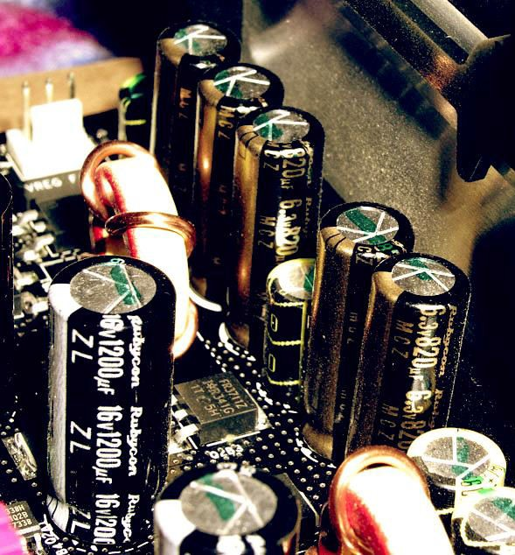

Trabajo práctico
de
Reparación y mantenimiento de PC.

Alumno: Bonsi Joel Andrés Maximiliano.

Tema: Casos problemas.

Profesores: Damián Agustín Sacks.

Hernán Andrés Samek.

Fecha de entrega: 30/04/2018.

Copyright (C) 2018 Bonsi Joel Andrés Maximiliano.

Permission is granted to copy, distribute and/or modify this document under the terms of the GNU Free Documentation License, Version 1.3 or any later version published by the Free Software Foundation;
with no Invariant Sections, no Front-Cover Texts, and no Back-Cover Texts. A copy of the license is included in the section entitled "GNU
Free Documentation License".

Índice:

-Introducción………………….……………………………...…………………..5

-Reparación de una fuente de alimentación.………………….………..……….. 6-13.

-Mantenimiento y reparación de una PC …….…………………………………..14-24.

-Conclusión………….…………………………………………..……………….25.
- Bibliografía…………………………………………………. 26.

-Introducción:
Expondré en este trabajo práctico dos casos problemas y sus respectivas soluciones; y exhibiré algunas de las formas de testear dichos componentes tanto de forma manual, como a través de un programa.
Caso problema Nº1: Condensadores y cooler de la fuente de alimentación en mal estado.

Empezaré por mostrar paso por paso el desarme y reemplazo de los componentes en mal estado de nuestra fuente de alimentación:

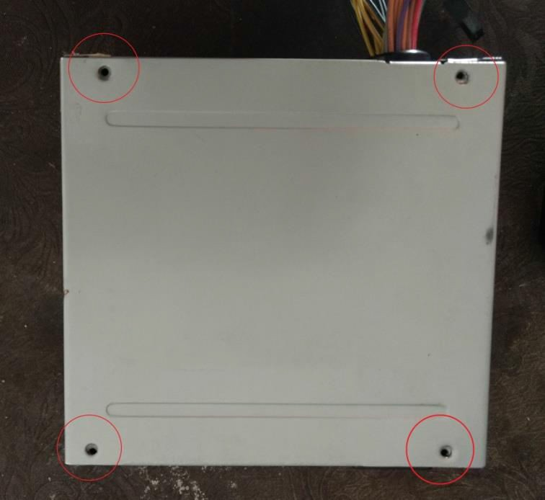

Ilustración 1- En principio comenzamos quitando los 4 tornillos que están en la parte superior de la tapa, señalados en la foto.

-Al quitar la tapa y observar el interior de la fuente podemos ver que los condensadores presentan un pequeño "lomo" en la parte superior de los mismos. Esto nos da la pauta de que estos componentes han recibido una sobre carga, lo que provoca que el condensador se hinche. Indicándonos que están provocando que nuestra fuente no funcione correctamente.

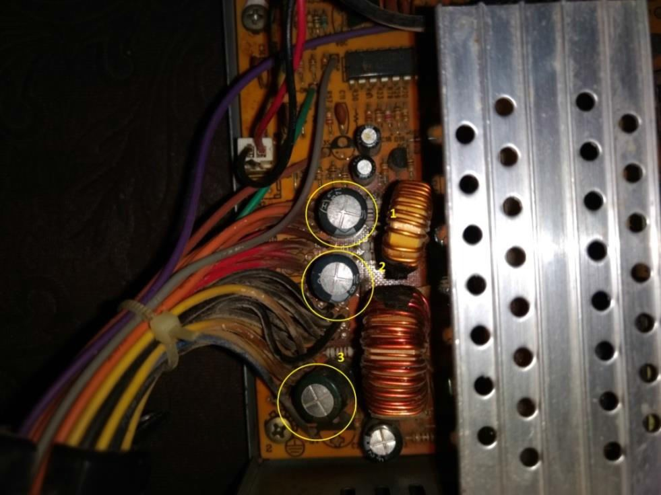

Ilustración 2-En la foto enumeramos dichos condensadores para ver luego su estado.

-Pasamos a quitar el conector del cooler(2) y quitamos los 4 tornillos(1) que sostienen la plaqueta .

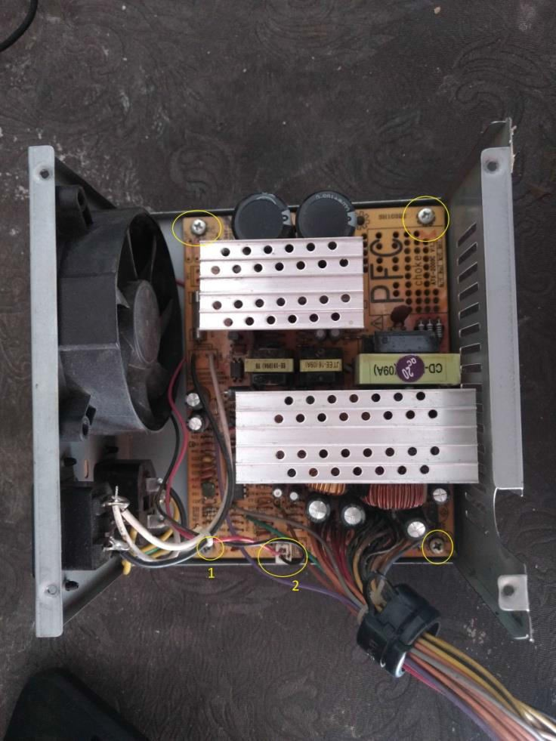

- Una vez desprendida la placa y con lugar para poder trabajar los condensadores de manera más cómoda, localizo los puntos de soldaduras de los mismo. En el caso de que la placa este sucia con polvillo o tierra, lo que debemos hacer es limpiarlo con un pincel y un poco de alcohol isopropìlico para poder quitar el polvillo lo mejor posible.

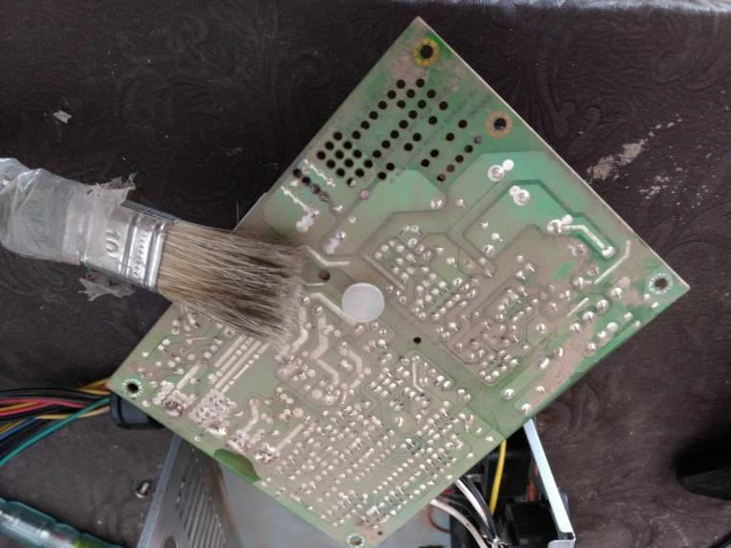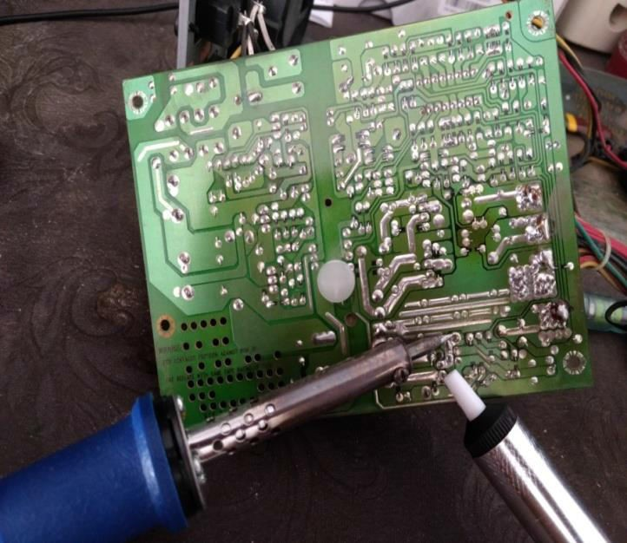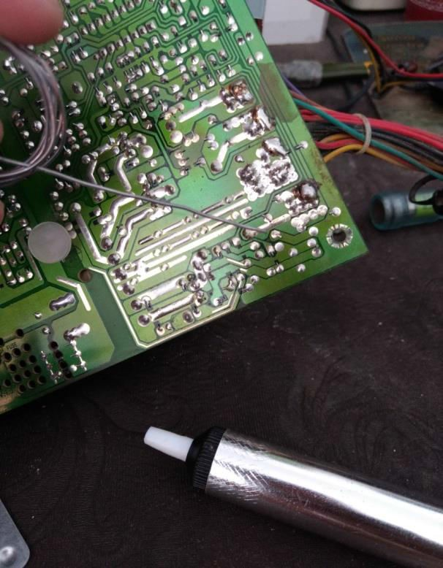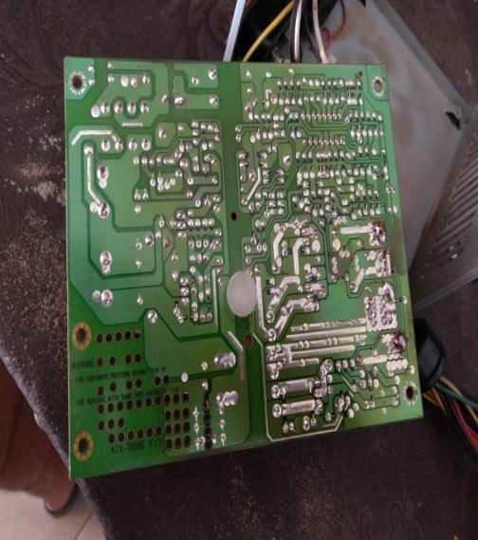
-Una vez limpia la placa y localizados los puntos de estaño, coloco estaño sobre lo que ya teníamos de fabrica para poder remover los condensadores de una manera sencilla.

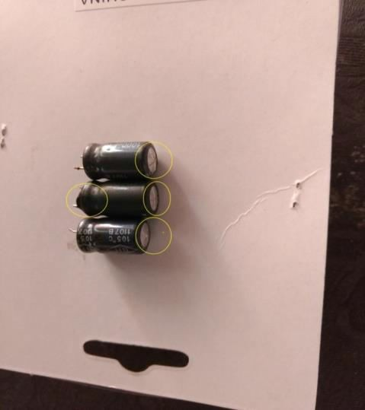

Ilustración 3 -En esta imagen podemos ver el estado de nuestros condensadores los cuales, están reventados, podemos ver que el del medio es el más deteriorado ya esté esta reventado por encima y por debajo.

Al momento de testear los condensadores pude notar que dos de ellos cargaban la energía y la descargaban como corresponde, por lo que el cambio de estos fue más preventivo que por el problema en sí. Con esto quiero decir que, aunque carguen y descarguen, no los libera de que hayan sufrido un golpe de energía, dicho golpe de energía no llego a reventar los condensadores pero si pudo dejar secuelas que a la larga pasen a ser un problema.

Pero al momento de testear el condensador más deteriorado pude corroborar que éste era el problema principal, ya que dicho condensador no cargaba la energía y provocaba que el circuito de condensadores no hiciera su trabajo como corresponde.

En las siguientes imágenes, el Tester nos muestra que el condensador está en corto, ya que no carga y descarga el voltaje que corresponde.

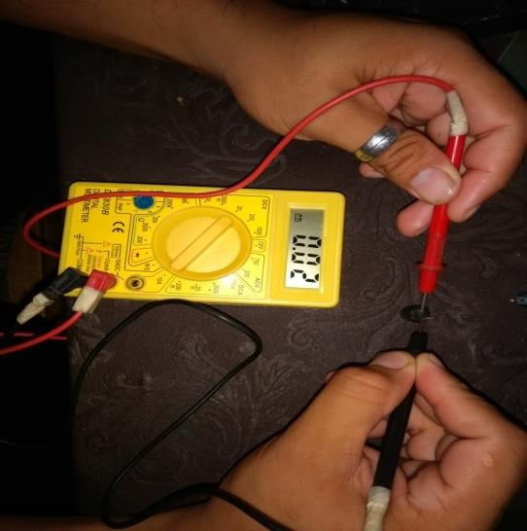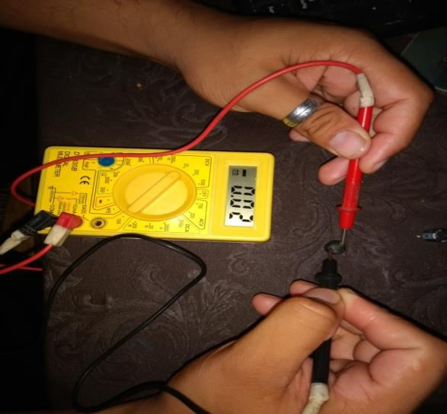

-Que sucede cuando los condensadores están rotos?

Lo que sucede es que la etapa de filtrado de nuestra fuente no se realiza correctamente. Los condensador sirven para almacenar la energía (con sus variaciones) y la entregan poco a poco para mantener cierta estabilidad y continuidad para lograr el filtrado correcto. Sin ellos no lograríamos tener una señal eléctrica continua y constante para alimentar a cada uno de los dispositivos de la computadora (lo que lleva a que estos fallen).

- Una vez que esté limpio todo el sector en donde se encontraban los condensadores, coloco los nuevos (marcados en la imagen). Es muy importante tener en cuenta que estos condensadores al momento de reemplazarlos deben tener el mismo amperaje o superior a los que teníamos, de otra manera estos se volverán a quemar o no funcionaran.

Otra cosa importante a tener en cuenta es la posición de dichos condensador, ya que estos traen marcado el lado negativo y la placa también nos indica de qué lado va cada pata del condensador.

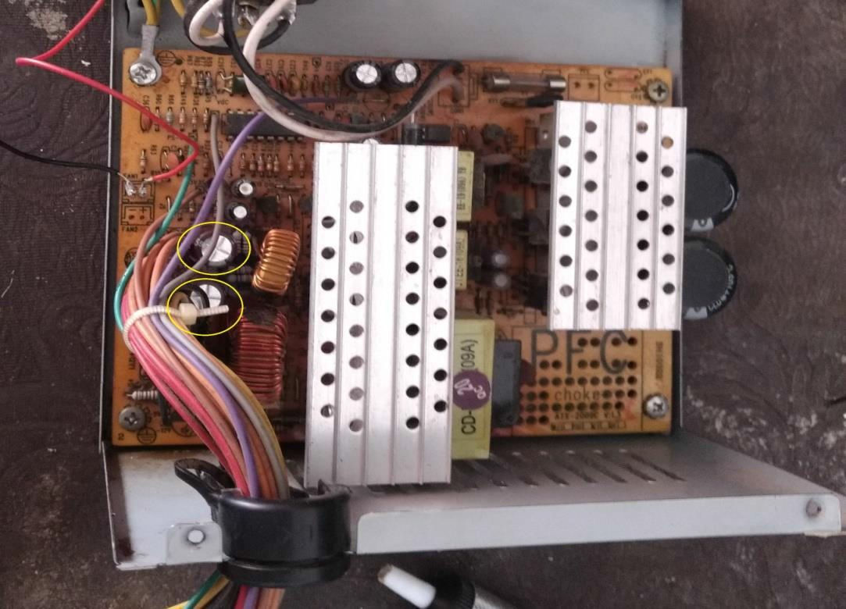
Ilustración 4: lo que señalo en la imagen, son los condensadores nuevos ya colocados.

Una vez armada nuestra fuente vamos a pasar a probarla:

Para probar la fuente, lo que se debe hacer es: con un cable puentear desde nuestro conector de fuente ATX de 20+4 pines el pin verde (power-on) y cualquiera de los pines de color negro (COM). Con eso, la fuente encenderá y podremos ver si se apaga repentinamente o bien que todo funcione correctamente, y la energía se entrega correctamente a cada componente de nuestra fuente de alimentación.

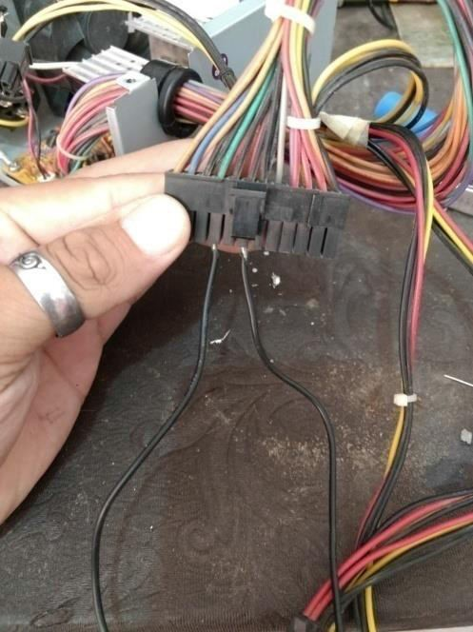

Ilustración 5 - En la imagen que sigue vemos el método de puenteo, y dichos pines.

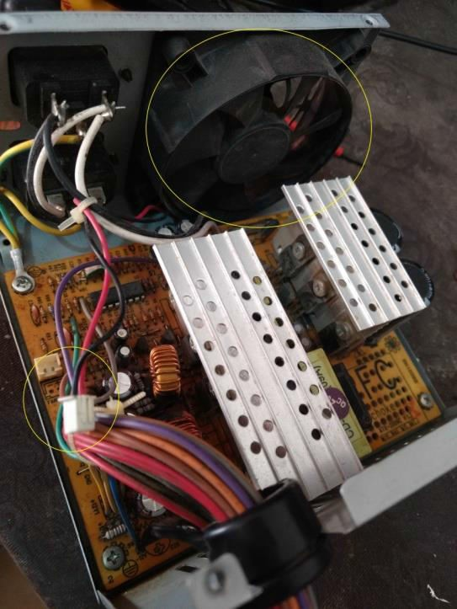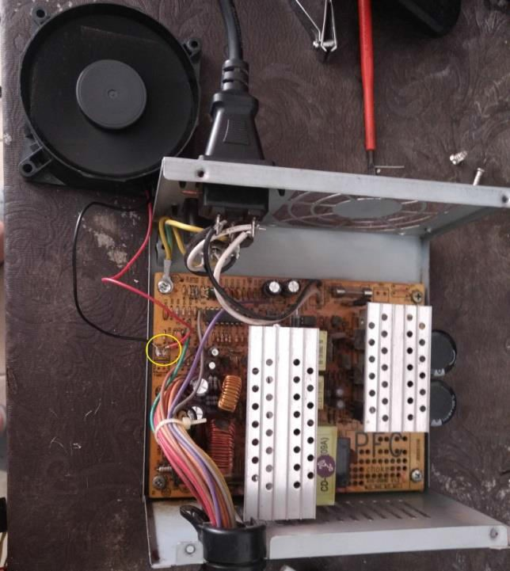

Ilustración 6: En ambas imágenes señalo la conexión del cooler a la placa, mostrando que antes tenía una ficha y ahora fueron soldados los cables directamente a la terminal.

Al iniciar este caso problema los condensadores presentaban fallas, así que fueron sustituidos. Al momento de puentear la fuente noté que el cooler no giraba, por ende lo reemplacé por uno nuevo. Los cables conectores fueron soldados directamente a la terminal ya que no contaba con fichas conectoras.
- En el cambio de ventilador no pude sacar de manera adecuada la ficha que lo conecta con la placa, por lo que opte por quitarla y soldar ambos cables, respetando la conexión negativa y positiva. Se preguntaran -¿influye en algo que este soldada y no con una ficha? -¿tendremos algún problema a futuro? El hecho de que esté soldado o con una ficha es indiferente, porque las patas que quedan servirán como pistas en la placa, por lo que hacer una soldadura con estaño en ambas patas no influye en nada y nuestro cooler funcionaria de manera correcta. Por otro lado el tener una ficha nos facilitaría el cambio de cooler, porque desconectaría el roto y conectaría el nuevo sin problema.

- Una manera rápida de poder testear los valores que arroja nuestra fuente es con EL TESTER DIGITAL, corroborando que cada uno de los valores de los pines sean los correctos:

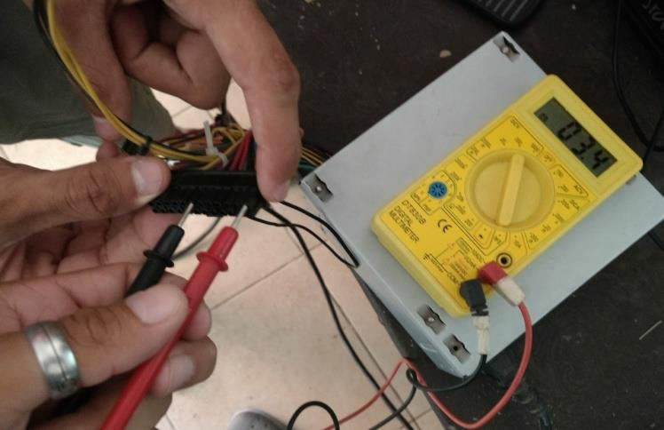

Ilustración 7 - En la imagen numero 1 vemos que el valor que nos arroja el tester digital para nuestro pin naranja es de 3.4, guiándonos por nuestra tabla esta dentro los valores deseados.

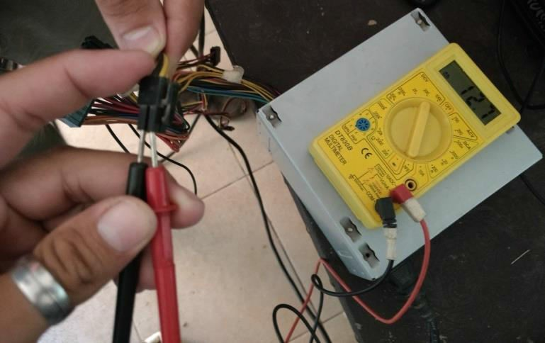

Ilustración 8 - Por otro lado en la imagen 2 tenemos el pin amarillo el cual nos arroja un valor de 12.7 que también está dentro de los valores que debemos tener.
A continuación expongo la tabla de voltajes de los pines que corroboran lo dicho anteriormente.

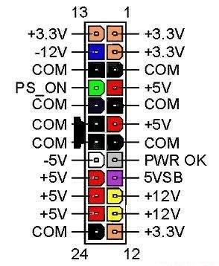

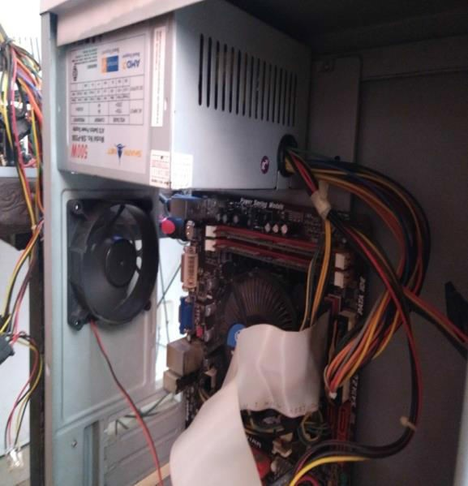
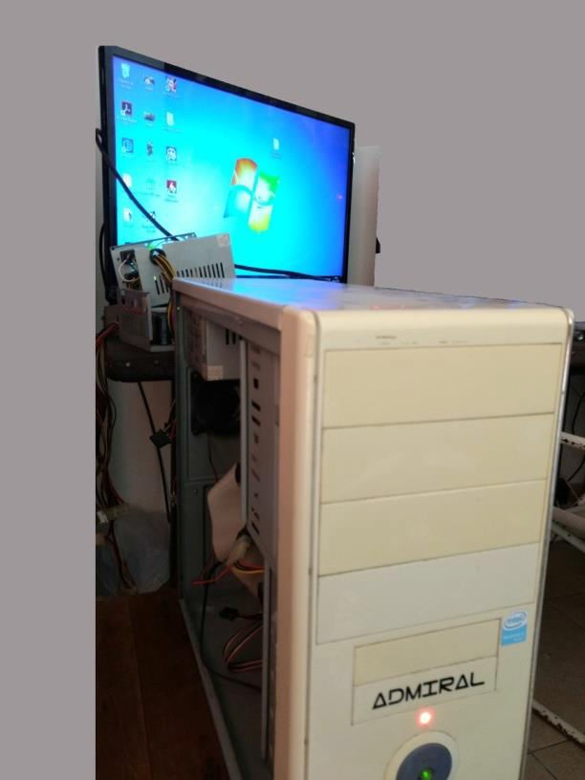
Ilustración 9: Tabla de voltajes.

.

Ilustración 10: Una vez que testee la fuente, pase a colocarla en el CPU para realizar la prueba de encendido de todos los componentes de la PC
  - Caso problema Numero 2: Micro Procesador que se sobrecalienta y hace que la PC se apague.
-Trabaje con un microprocesador Intel I3 540.

Las temperaturas normales o estándares de éste son las siguientes: Temperatura en reposo de 30 a 37 ºC.
Temperatura normal 50 a 62ºC. Temperatura máxima de 69ºC.

-Para este caso utilicé un programa llamado "CPUID HW Monitor" que mide la temperatura de cada componente de la PC.

Con el programa abierto realicé una serie de pruebas. En principio, el problema estaba relacionado con el uso de los gráficos del Procesador, ya que esta PC se apagaba durante un video en YouTube puesto en calidad media o máxima. Los valores arrojados eran altos por ejemplo de 94º grados abriendo solo el explorador, y llegando a 104 ºC cuando se ponía a reproducir un video o al abrir muchas pestañas a la vez.

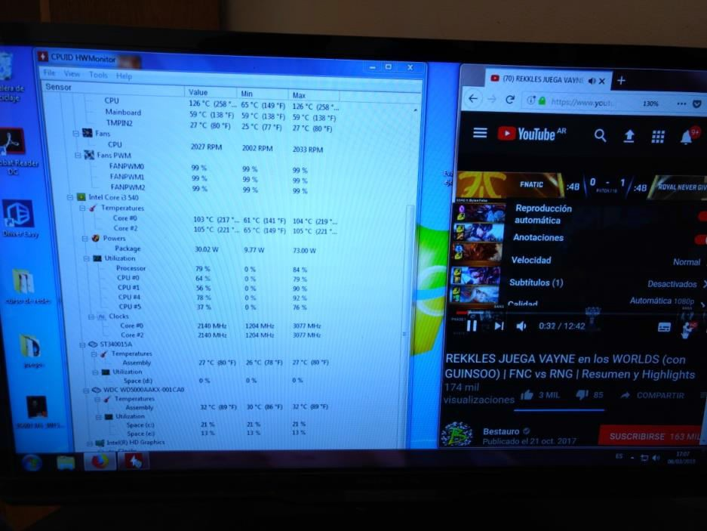

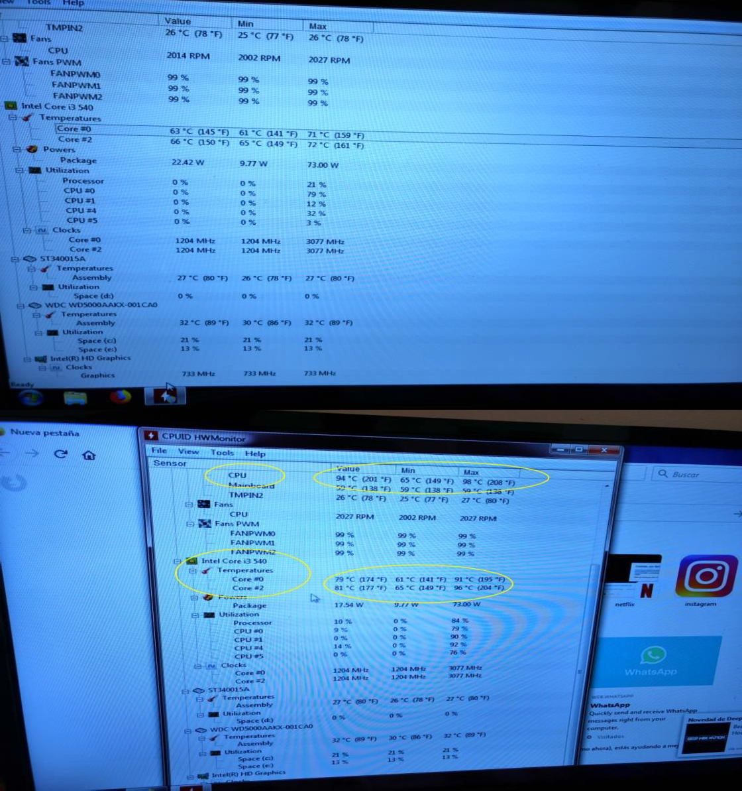
Ilustración 11: en las 3 fotos anteriores, muestro progresivamente el cambio de temperatura de la PC.

-En primera instancia desmonté el interior de la PC, quitando todas las conexiones de la fuente y las del panel frontal.

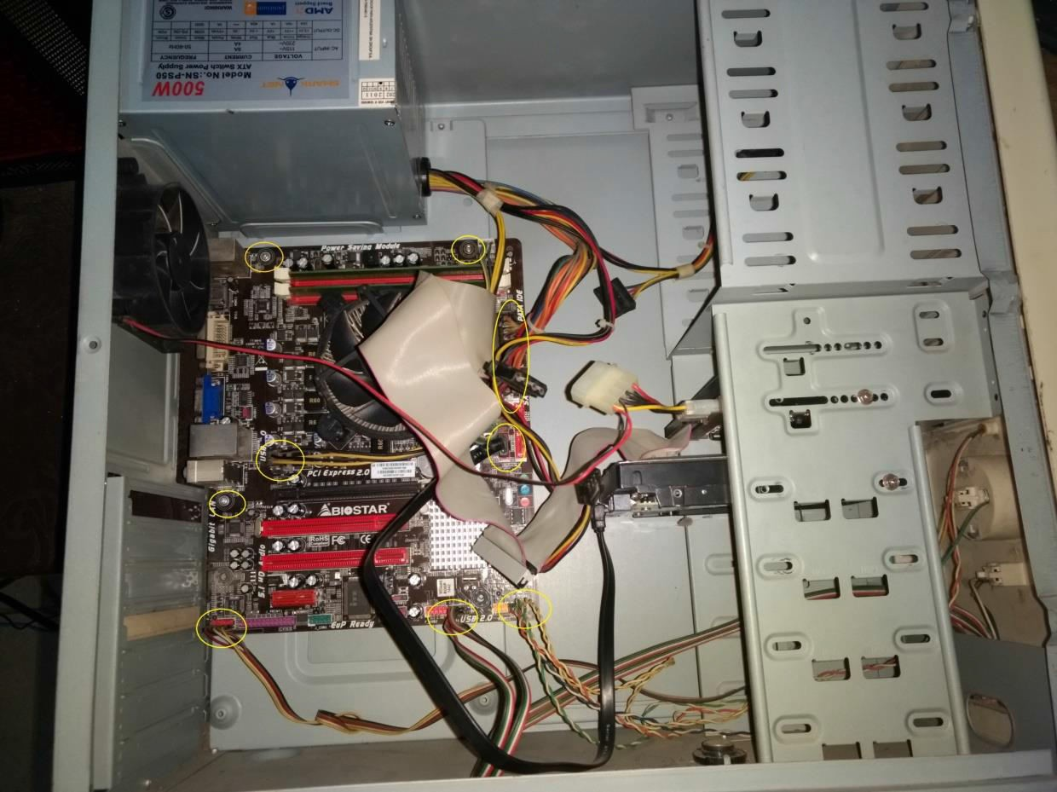

Ilustración 12: en esta imagen, quiero resaltar las conexiones que mencione anteriormente.

-Una vez que ya quite los tornillos de la placa madre y los conectores de la fuente , el interior nos va a quedar libre de cables para poder acceder con mayor facilidad a la placa la cual debemos extraer :

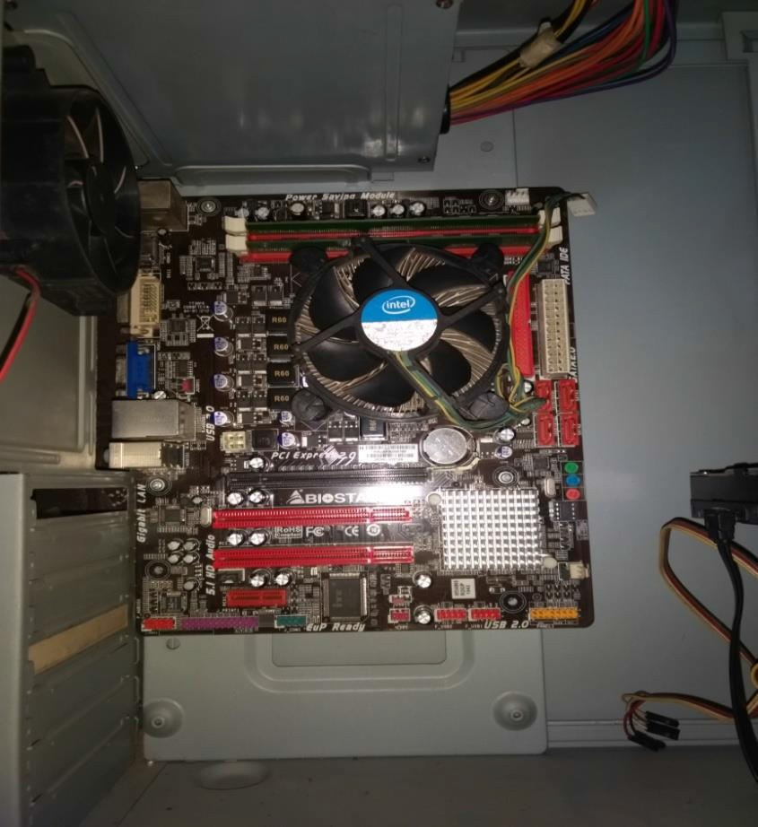

-En esta imagen les muestro un elemento de los que usé. Consiste en una pulsera que ayuda a prevenir que la estática acumulada en el cuerpo de la persona que opera sobre la computadora pase a los componentes de la pc y se quemen.

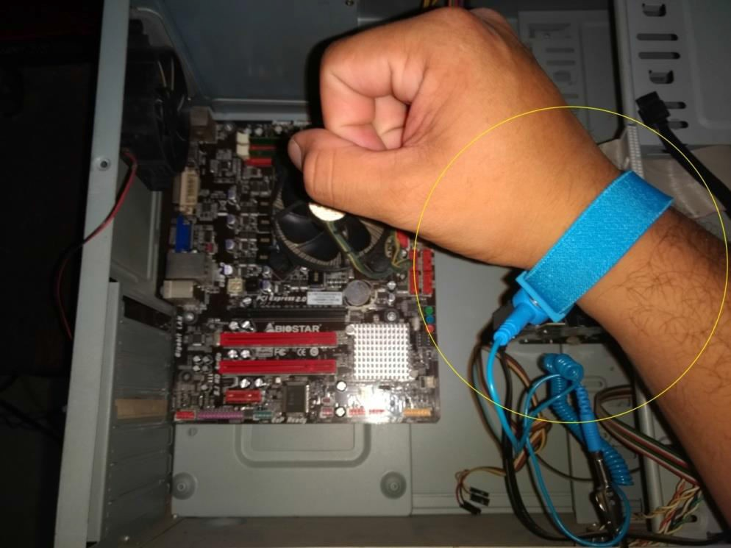

-En la siguiente foto mostrare como quitar nuestra placa madre: La manera adecuada es levantar el costado que no está cerca de la chapa de nuestro gabinete, Evitando así que los conectores de los componentes soldados se rompan al arrastrar la placa.

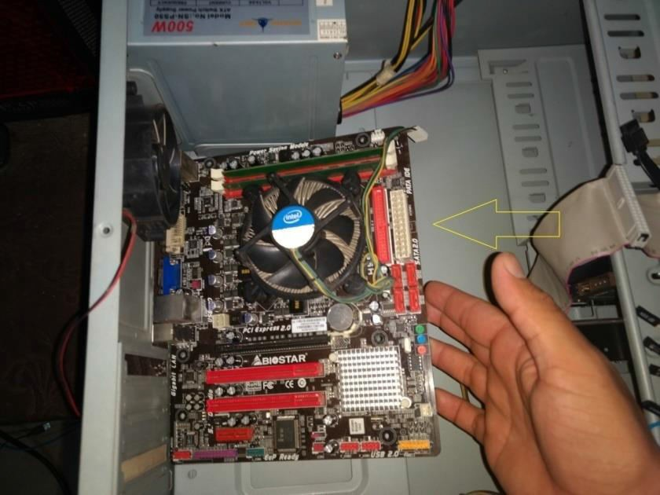

Ilustración 13: La flecha en la imagen indica el costado que se debe levantar para evitar romper los conectores.
- Lo que hice fue desmontar el cooler y el disipador del microprocesador para poder ver el estado en el que se encuentra.
-Una vez desmontado lo anterior, se pudo visualizar que el micro por arriba tenía mucha tierra, además de que la pasta térmica estaba seca y ya no disipaba el calor como debía hacerlo, - Lo ideal es una limpieza adecuada tanto del micro, como el disipador y cooler .

-Elementos que utilice: pincel para quitar el polvillo y pelusas ,algodón y alcohol isopropilico para limpiar bien toda la pasta térmica seca del microprocesador y del disipador , para poder colocar la nueva una vez que tengamos todo listo.

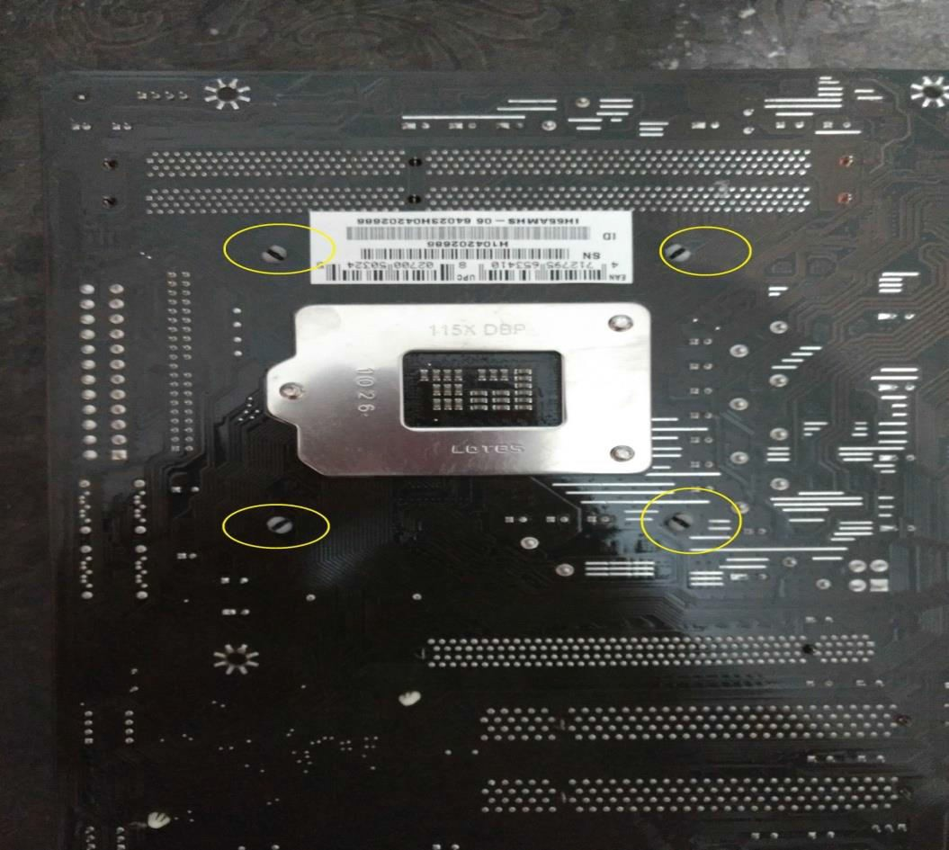
Ilustración 14: en la imagen se resaltan las patas que sostiene el disipador del microprocesador.

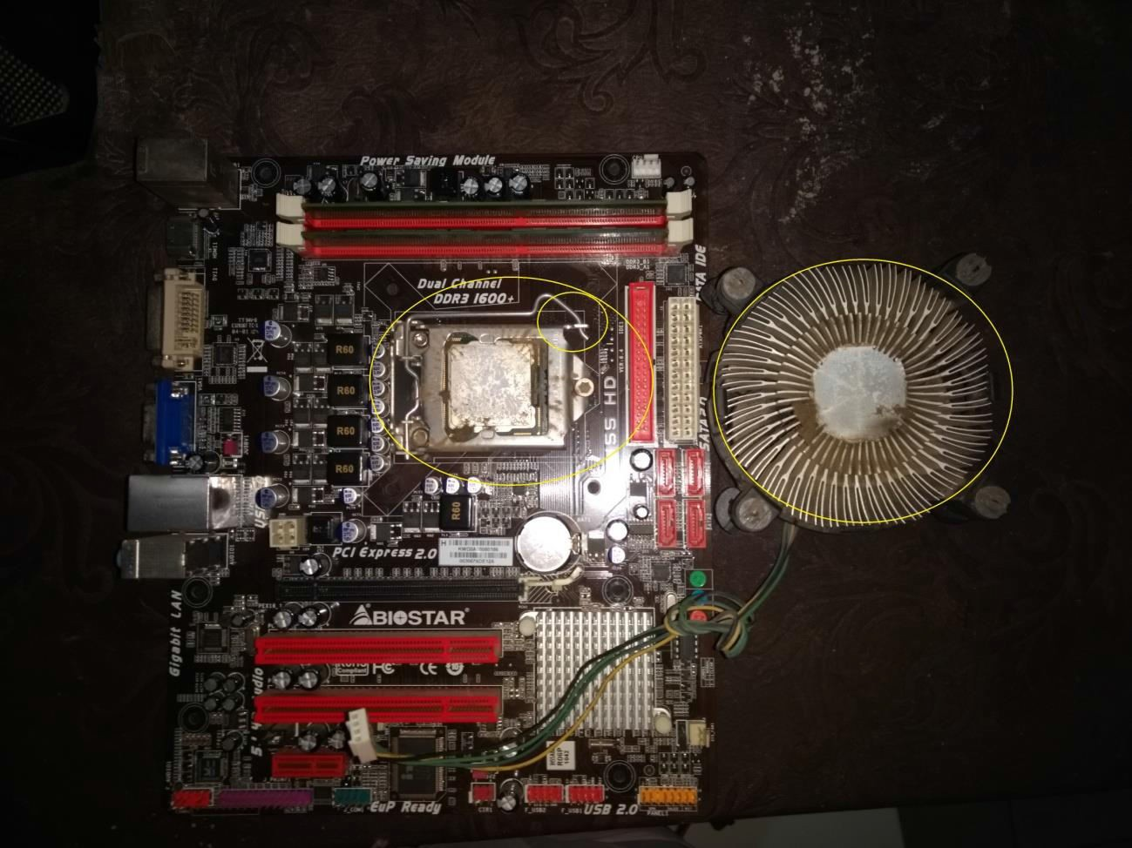

Ilustración 15: se señala con círculos mas grandes el estado en el que se encontraba el microprocesador y el disipador del mismo. y con un circulo más chico la traba para quitar el microprocesador.

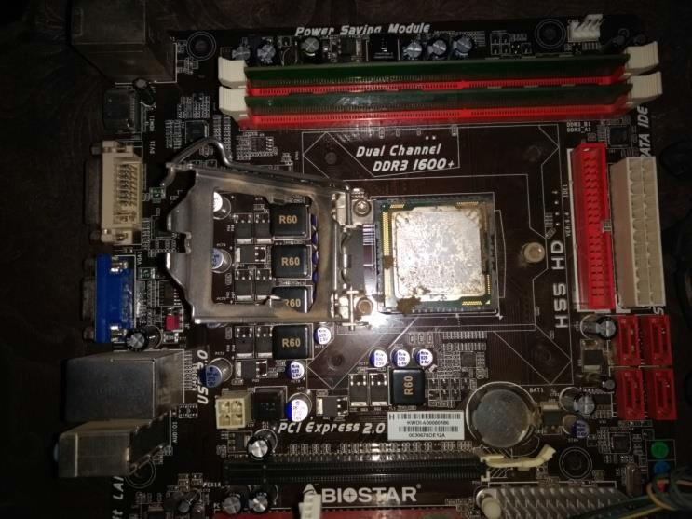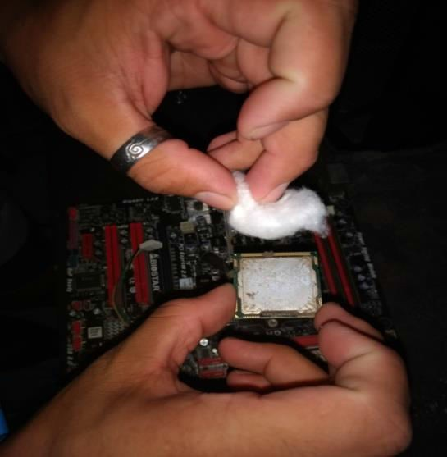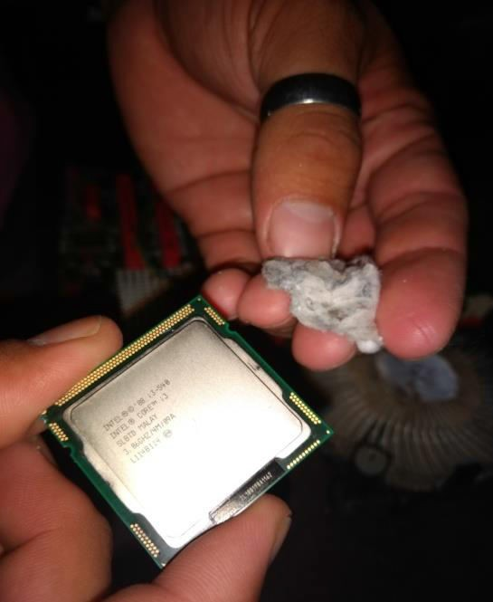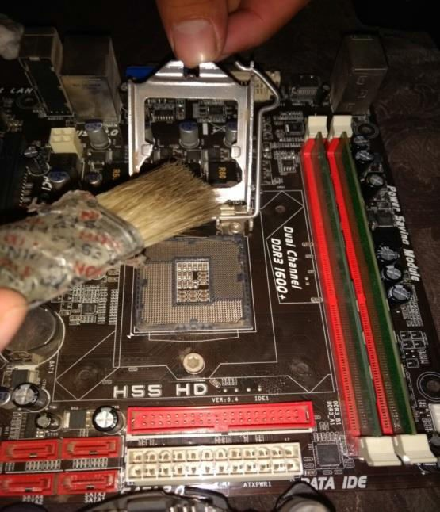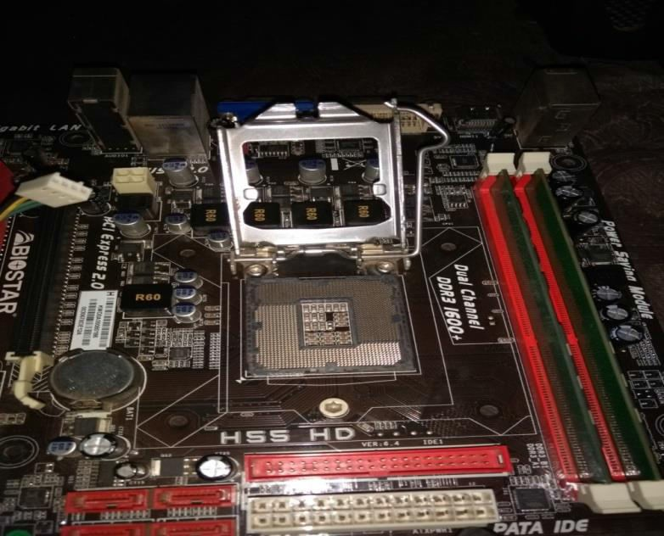

Ilustración 16: En este caso voy a englobar las imágenes, ya que son una sucesión de eventos. En las dos primera apreciamos que se quita la traba del microprocesador y paso a limpiar la superficie del mismo, además en las últimas dos fotos muestro como limpio el socket en donde va colocado.

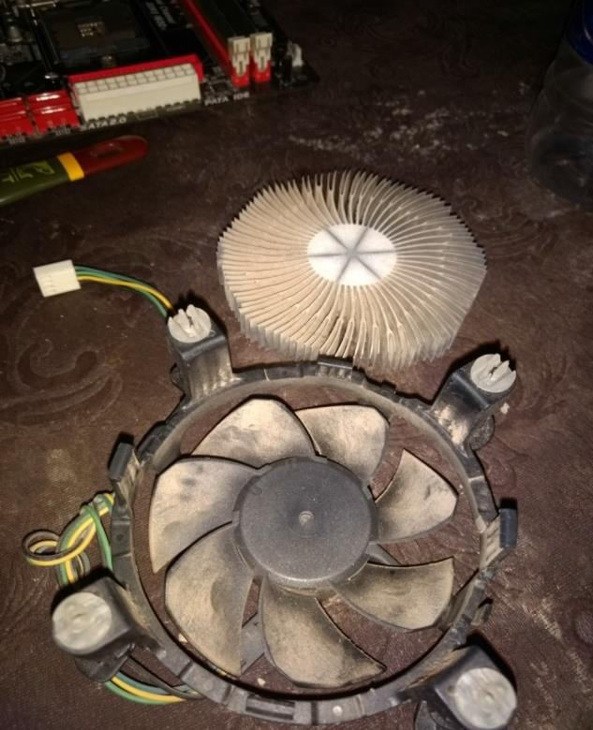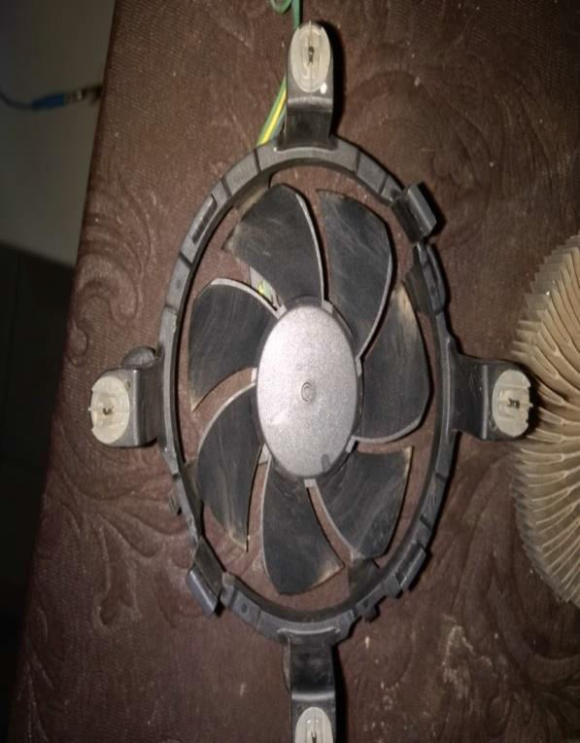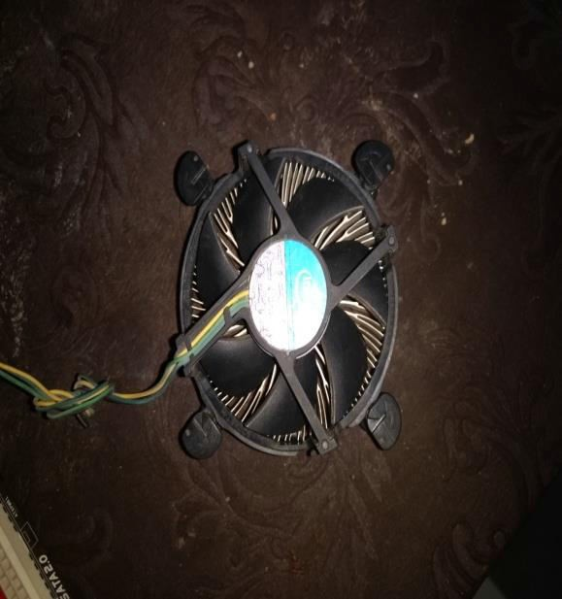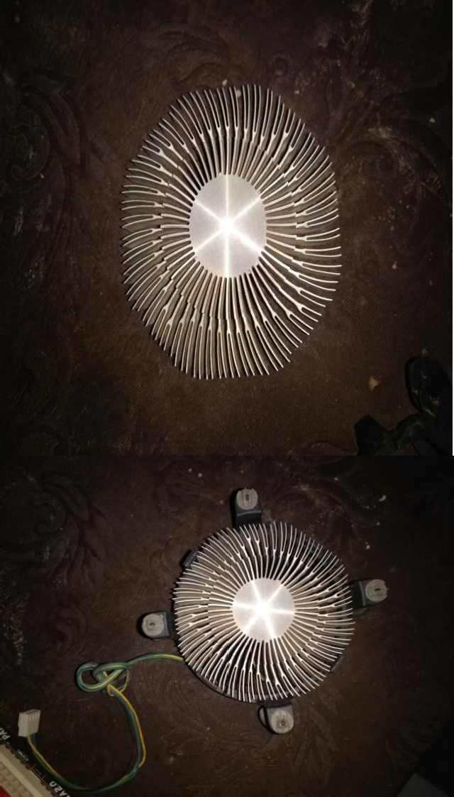

Ilustración 17: Este grupo de fotos, muestra la limpieza del disipador y el cooler del mismo, de como estaban antes y como quedaron después de la limpieza.
-Una vez realizada la limpieza del microprocesador pasamos a ponerle la pasta térmica que sirve para disipar calor que genera, podemos desparramarlo con una tarjeta plástica o en mi caso la manera más cómoda fue con el dedo, porque debemos tratar de cubrir el micro de una manera uniforme sin pasarnos de los bordes, porque el exceso puede caer en los conectores y hacer que no funcione el micro.

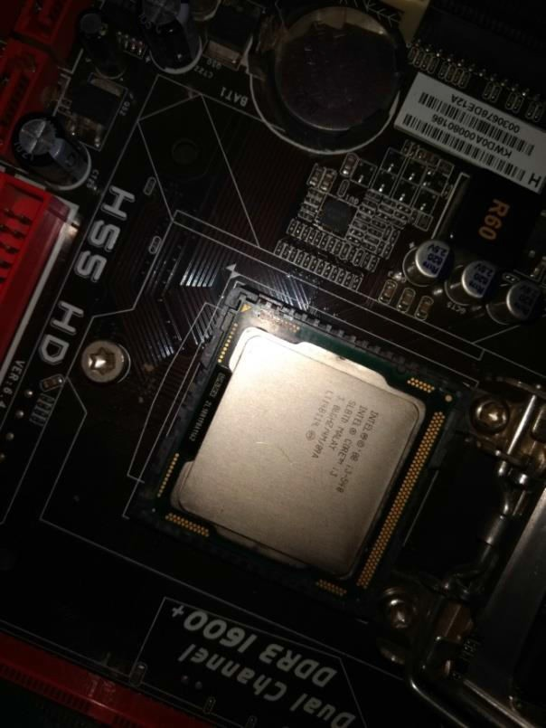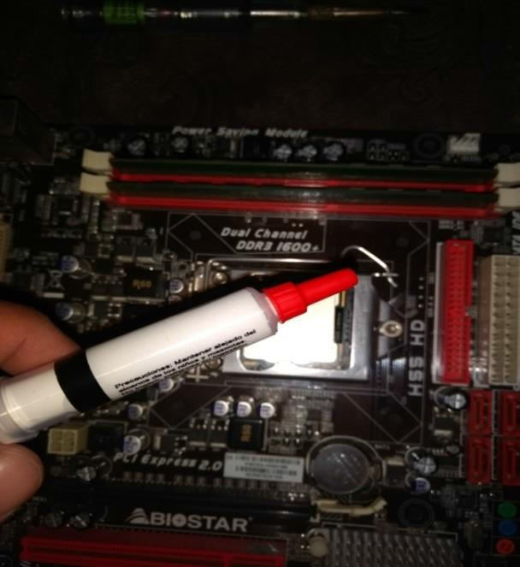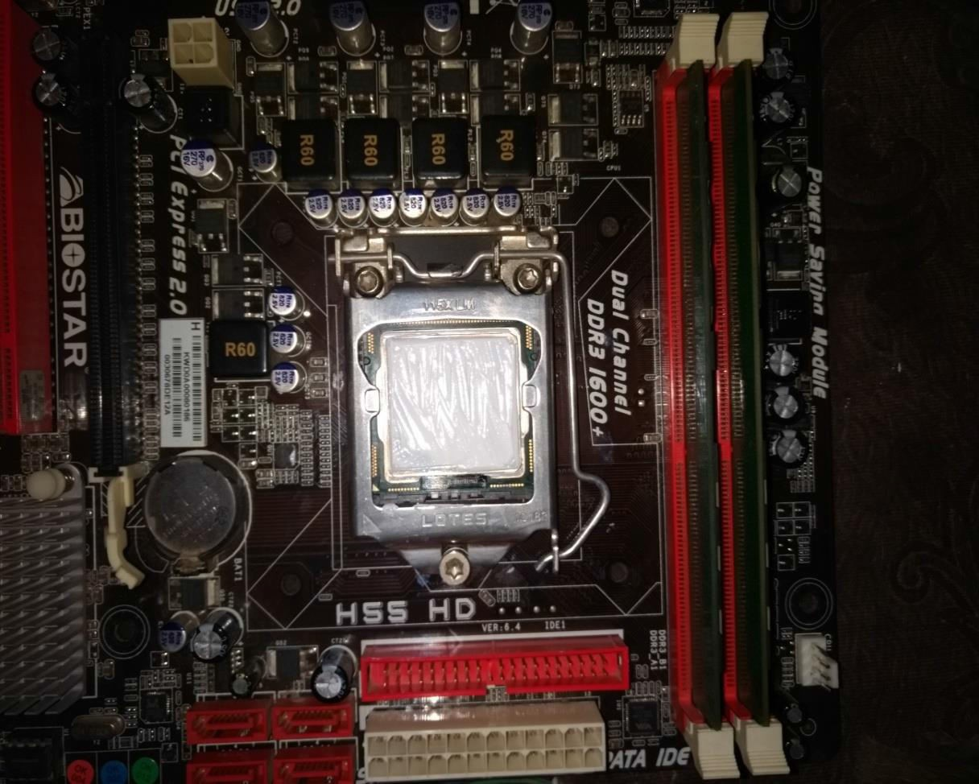

Ilustración 18: En las 3 imágenes muestro cómo estaba el microprocesador antes y después de la colocación de la pasta térmica.
-La imagen refleja el reacomodamiento de los cables en el interior de la PC para que el aire circule libremente. Para bajar aun mas la temperatura o bien poder mantenerla lo que debemos hacer es colocar ventiladores en ciertas posiciones , como por ejemplo.: Dos coolers que arrojen aire frio hacia adentro colocados en la parte delantera de nuestro CPU y dos o por lo menos uno , que funcione como extractor en la parte posterior del CPU. Ademas podemos ver que hoy en dia, se puede encontrar refrigeracion liquida para microprocesadores, pero eso ya tendria un costo mas elevado.

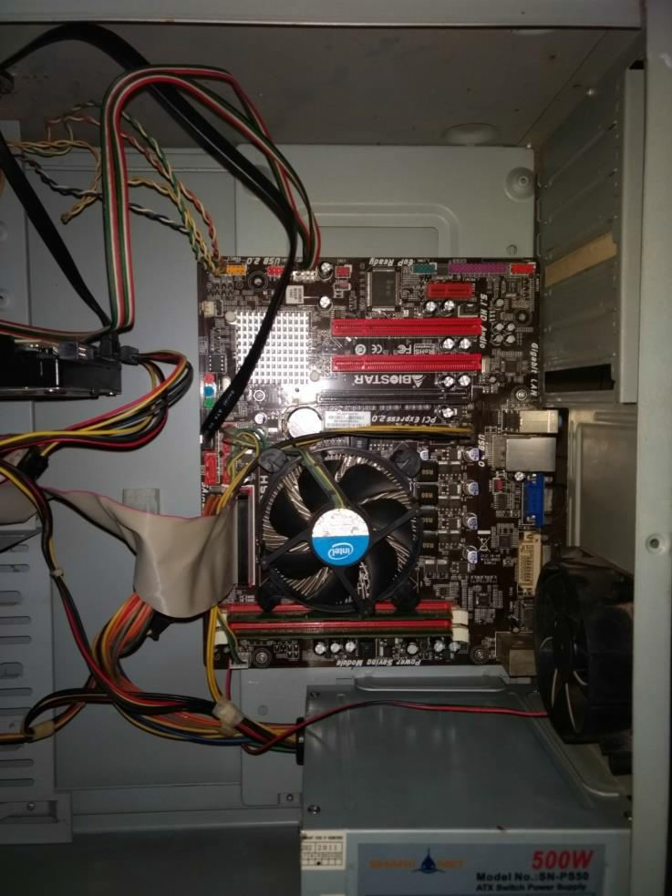
Ilustración 19:D e esta forma queda el CPU con los cables ya acomodados.

Es notable una mejoría en el rendimiento de la PC tanto en el funcionamiento para realizar tareas, como también en la parte grafica. La temperatura bajó a 30º y se mantiene hasta llegar a 50º como máximo exigiéndola. Se pudo conseguir fluidez de imagen con tan solo una buena limpieza al microprocesador.

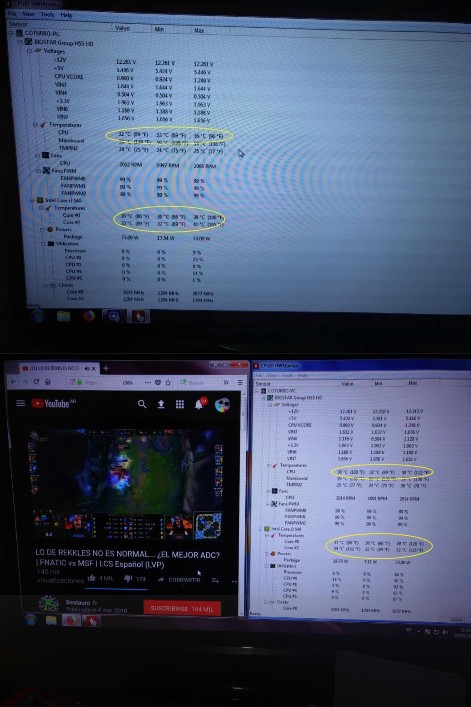

Ilustración 20: En estas dos imágenes muestro el resultado de la limpieza que se reflejan en los valores de temperatura del microprocesador.
-Conclusión:

- Concluyo en que la reparación de una PC no es algo complicado, sino es algo que necesita paciencia y muchas ganas de hacerlo, como vemos podemos ahorrar muchísimo en materiales, ya que el cooler puesto en la fuente era de una anterior que traía 20 pines y ya no se usaba, y los condensadores de ese tamaño solo nos cuesta $5 pesos más o menos depende donde lo compremos.

Demostrando también como el mantenimiento ayuda muchísimo al rendimiento de la PC, quien imaginaria que la tierra que se va juntando poco a poco en nuestro equipo puede hacer tanto estrago en el mismo, pensar que con un cambio de pasta térmica y la disipación de calor hagan Fluir mejor un video, como también cambiar la fluidez de tarea del equipo.

Es un trabajo practico que representaba un desafío para mi, ya que el tema de soldar no lo tenía muy afianzado y me provocaba temor que los capacitores no anden o no se soldaran bien, que podría quemar todo. Con ver que solo con prestar un poco de atención y teniendo el debido cuidado todo salió como esperaba y quedo una fuente de 500w funcionando como nueva y además una PC a la que se le mejoro el rendimiento con tan solo una limpieza.

Bibliografía

- Teoría sacada de los apuntes del curso de reparación y mantenimiento de PC de gugler
- Fotos de mi autoría.

